**NIIT 学生个人博客系统开发**

淮阴工学院计算机学院NIIT1146

小组名称：Loweite

小组人员：王圣全，周鸿翔，方澄华

实现内容：

实现功能内容：

基本功能需求：

访客：

搜索博文

■ 阅读博文

■ 评论博文

备注博主

■ 对博主留言

■ 关注博主、发私信

■ 点赞与打赏

博主：

■ 博文发表、编辑、删除与浏览

■ 博文分类、归档

■ 博文评论管理

粉丝管理

■ 留言管理

■ 个人信息维护

■ 对其他博主关注

写公告

设置浏览权限

管理员:

■ 用户管理

■ 博文管理并可以推荐博文

推荐博主

■ 自动实现敏感信息过滤

其他要求：

■ 系统可以为用户提供较快的响应速度，页面加载速度不应该超过 10 秒；

■ 系统无明显的安全漏洞，包括 SQL 注入和 XSS 跨站脚本注入；

■ 系统应该兼容响应式布局；

■ 系统应该具有较好的可扩展性和可维护性；

用例视图：

访客视图：

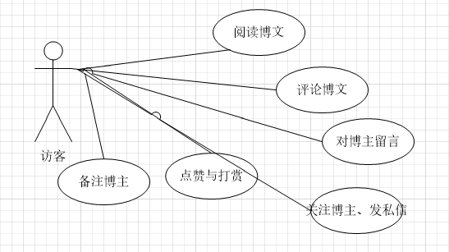

博主视图：

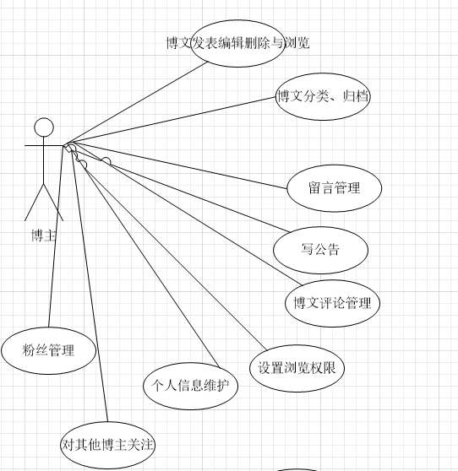

管理员视图：

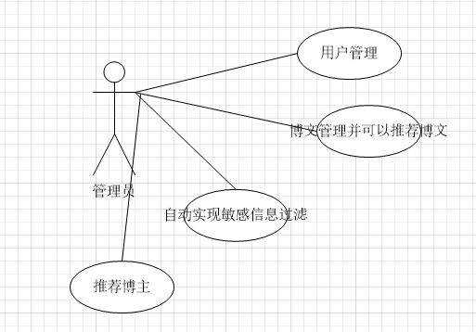

开发用到的技术：

C#,Razor,Asp,html,css,Sql

架构：ASP.NET MVC Framework 架构